Домашна работа по Български език – 7. клас -18 седмица
Урок -Съвместна употреба на глаголни времена и наклонения -стр.66-67 от учебника
Работни листове -упр.1,2,3, стр.61
Домашна работа по Литература – 7. клас -18 седмица
Препишете в тетрадките:
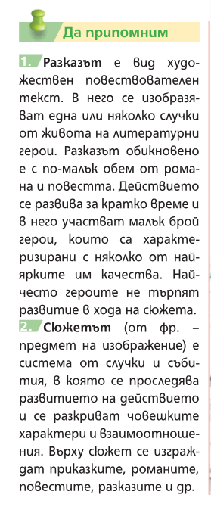

Домашна работа по История и цивилизации – 7. клас -18 седмица
Прочетете внимателно урока:
